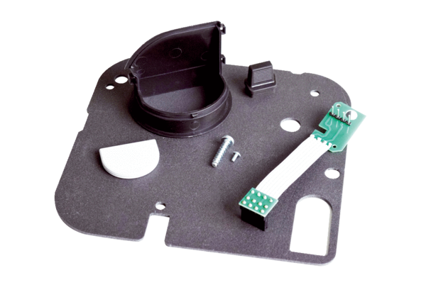Substituční sada ER-RPKObsah dodávky: 1 sadaSortiment: B
Typové číslo: 0093.1563Výrobce: MAICO

